# Definição do Projeto

Lucas Gabriel Matias Paiva

Mattheus Augusto Pinheiro de Oliveira

# Sistema de Gerenciamento de Bar

## Definição da Visão de Inovação

O projeto tem como objetivo trazer a automatização de estabelecimentos que se enquadrem na categoria de bares. Isso é interessante, pois diversos bares ainda possuem sistemas mais arcaicos, como utilização de anotações em papéis, planilhas em Excel. A intenção é diminuir todo o processo burocrático em etapas padrões para este tipo de estabelecimento. Assim, o pedido pode ser feito de maneira virtual pelo cliente. As confirmações são feitas virtualmente. Além disso, o controle de estoque, preparo e entrega dos pedidos poderiam ser automatizados.

Vamos enumerar alguns exemplos de funções que podem ser facilitadas por meio da aplicação. Uma delas é o pedido. Atualmente, os estabelecimentos não automatizados necessitam que os garçons vão até a mesa do cliente, perguntar o que ele deseja, anotar o pedido em um bloquinho, levar até a cozinha, onde a refeição será preparada. Todo esse processo poderia ser muito mais simples fazendo uso de um sistema automatizado. O cliente pode ter uma aplicação mobile, em que ele realizaria o pedido e já seria registrado e colocado na fila em outro sistema localizado na cozinha. Desta forma, apenas a entrega seria feita pelo garçom. Isso diminuiria a ocupação do garçom em anotar os pedidos, deixando os funcionários mais “livres” para atender com mais eficiência. Assim, o atendimento pode ganhar um aumento na velocidade.

Como se não bastasse esta funcionalidade, se for o caso, o cliente pode realizar o pagamento pelo próprio aplicativo, assim que o pedido lhe for entregue, ou ao fim de sua refeição.

No que diz respeito às ferramentas de estoque e fornecimento, atualmente o mais usado são planilhas excel, alguns ainda são mais antiquados e fazem uso de caderninhos para ter o controle destas informações. Entretanto, com um sistema automatizado, estes dados poderiam ser armazenados em um banco e, assim, o próprio sistema poderia manipulá-los. Calcular despesas, lucros, quando seria necessário fazer solicitação de mais ingredientes, bebidas ou coisas assim seriam funcionalidades a serem adicionadas também.

Outra funcionalidade que poderia ser implementada para inovar, seria um processo de entrega a domicílio. Entretanto, com o advento de aplicativos como o iFood e o Uber Eats, não seria viável atualmente entrar em conflito com tais sistemas. Já que a aplicação seria focada em atender um restaurante.

## Modelagem do Processo de Negócio

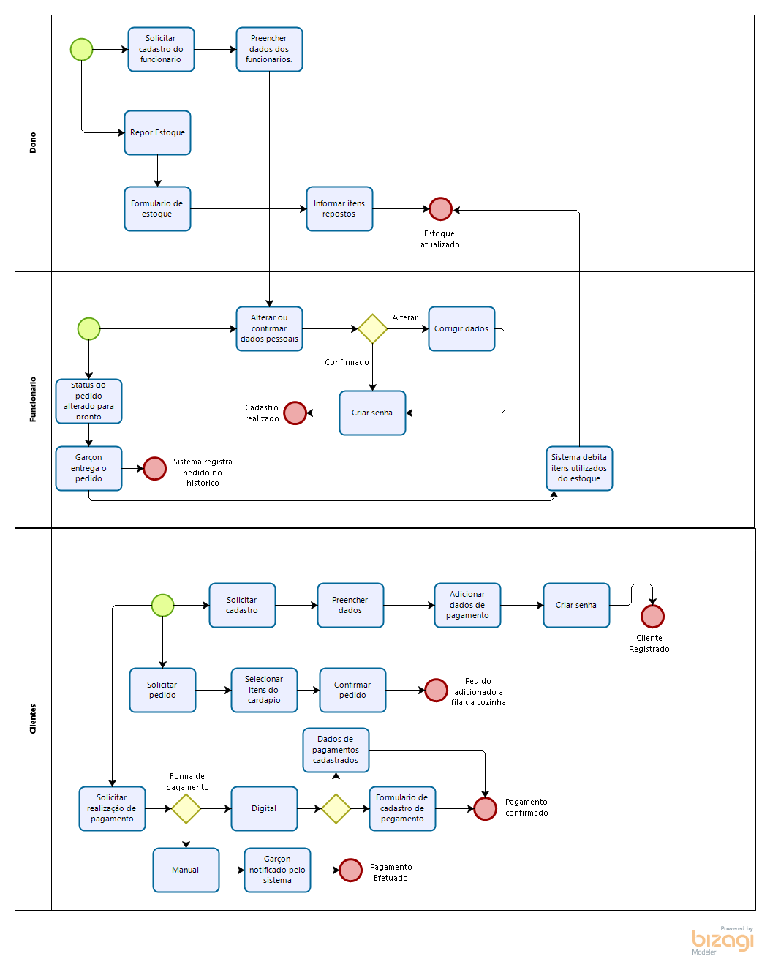

## Descrição dos Perfis e Papéis dos Usuários (atores)

Os usuários são classificados em, basicamente, três tipos de perfis. Ou seja, teremos três atores envolvidos na aplicação. O primeiro deles é o Cliente. Este perfil tem como papel principal realizar um pedido dentro do estabelecimento. É ele quem envia uma solicitação para o sistema, que, por sua vez, encaminha para o sistema do bar o pedido e organiza em ordem de pedido. Além deste papel, o usuário também pode avaliar a comida e a forma do atendimento. Estes são, basicamente, os papéis principais do perfil de usuário Cliente.

O segundo perfil é o da cozinha. Neste perfil são inclusos cozinheiros, garçons e afins. Este perfil tem como papel visualizar a ordem de pedidos, as mesas que fizeram cada pedido, confirmar o recebimento do pedido e confirmar a conclusão da realização do pedido.

O terceiro perfil é o administrativo que inclui o gerente e o dono do estabelecimento, basicamente. Neste perfil é possível administrar as finanças, o estoque. Isso inclui, por exemplo, uma funcionalidade em que o dono do estabelecimento solicitaria uma estimativa de quando precisará repor o estoque de determinado produto.

Podem haver também outros atores ao decorrer do projeto. Possíveis atores são: Garçom, com funcionalidades de atendimento, como confirmar pedido de cliente e ter uma comunicação direta com a cozinha. Ou, caso não haja esta comunicação entre o garçom e a cozinha, também é possível existir o perfil/ator de balconista, que intermedia os pedidos vindos do garçom e os pedidos que saem da cozinha.

## Descrição de Tarefas (Funcionalidades) na forma de Cenários de Uso ou Casos de Uso

**Auto Cadastrar no Sistema (CSU01)**

|  |
| --- |
| **Sumário:** O cliente realiza seu autocadastramento no sistema.  **Ator Primário:** Cliente  **Pré-condições:** Nenhuma  **Fluxo Principal:**   1. O cliente solicita se cadastrar. 2. O sistema carrega a página de cadastro. 3. O cliente preenche os campos solicitados pelo sistema. 4. O sistema pergunta se o cliente deseja adicionar seus dados de pagaento dados de pagamento. 5. O cliente escolhe entre adicionar ou não seus dados de pagamento. 6. O sistema solicita a criação de uma senha. 7. O cliente informa a senha. 8. O sistema registra o cliente.   **Fluxo alternativo (5) adicionar dados:**   1. O cliente solicita adicionar seus dados de pagamento. 2. O sistema fornece o formulário para preenchimento dos dados. 3. O cliente preenche o formulário. 4. O sistema verifica os dados, se forem válidos, os adiciona as informações do cliente, se não, solicita sua correção. |

**Cadastrar Funcionário (CSU02)**

|  |
| --- |
| **Sumário:** O gerente realiza o cadastramento um novo funcionário no sistema.  **Ator Primário:** Gerente.  **Atores Secundários:** Funcionário.  **Pré-condições:** O gerente está identificado pelo sistema.  **Fluxo Principal:**   1. O gerente solicita a realização de cadastro de funcionário. 2. O sistema fornece o formulário para preenchimento das informações necessárias. 3. O gerente preenche os dados solicitados pelo sistema. 4. O sistema envia um email para que o funcionário confirme seu cadastro. 5. O funcionário confirma seu cadastro. 6. O sistema solicita que o funcionário confira seus dados pessoais. 7. O funcionário escolhe entre alterar ou confirmar seus dados pessoais. 8. O sistema solicita a criação de uma senha. 9. O funcionário informa sua senha. 10. O sistema registra o funcionário.   **Fluxo alternativo (6) alterar:**   1. O funcionário solicita alteração de seus dados. 2. O sistema fornece o formulário com as informações. 3. O funcionário altera os campos incorretos do formulário. 4. O sistema corrige as informações do funcionário. |

**Fazer Pedido (CSU03)**

|  |
| --- |
| **Sumário:** O cliente faz o pedido do que deseja consumir.  **Ator Primário:** Cliente.  **Pré-condições:** O cliente está identificado pelo sistema  **Fluxo Principal:**   1. O cliente solicita realização de pedido. 2. O sistema pergunta a forma de pagamento. 3. O cliente fornece a forma de pagamento. 4. O sistema fornece o cardápio. 5. O cliente seleciona os itens do cardápio que deseja consumir. 6. O sistema adiciona os itens selecionados ao pedido. 7. O cliente confirma o pedido. 8. O sistema adiciona o pedido à fila da cozinha. |

**Realizar Pagamento (CSU04)**

|  |
| --- |
| **Sumário:** O cliente paga sua conta.  **Ator Primário:** Cliente.  **Atores Secundários:** Garçon.  **Pré-condições:** O cliente já realizou o pedido.  **Fluxo Principal:**   1. O cliente solicita realização pagamento. 2. O sistema exibe o valor total da conta e pede que o cliente escolha entre as opções de pagamento. 3. O cliente escolhe entre pagamento manual e pagamento digital. 4. O sistema confirma o pagamento.   **Fluxo alternativo (3) pagamento manual:**   1. O cliente solicita pagamento manual. 2. O sistema notifica o garçom para que vá até a mesa receber o pagamento. 3. O garçom confirma o recebimento.   **Fluxo alternativo (3) pagamento digital:**   1. O cliente solicita pagamento digital. 2. O sistema verifica as informações de pagamento, caso já estejam cadastradas pede sua confirmação, caso contrário fornece o formulário para o preenchimento dos dados. 3. O cliente confirma seus dados de pagamento, ou fornece suas informações, de acordo com o que foi identificado pelo sistema. |

**Finalizar pedido (CSU05)**

|  |
| --- |
| **Sumário:** O funcionário confirma que pedido está pronto e o garçom faz a confirmação da entrega.  **Ator Primário:** Funcionário.  **Atores Secundários:** Garçom.  **Pré-condições:** O pedido está na fila.  **Fluxo Principal:**   1. O funcionário seleciona o pedido na fila e altera seu status para pronto. 2. O sistema debita ítens utilizados do estoque e notifica o garçom de que o pedido está pronto. 3. O garçom confirma a entrega do pedido. 4. O sistema arquiva o pedido. |

**Cadastrar reposição de estoque (CSU06)**

|  |
| --- |
| **Sumário:** O gerente cadastra novos itens adicionados ao estoque.  **Ator Primário:** Gerente.  **Pré-condições:** O gerente está identificado pelo sistema.  **Fluxo Principal:**   1. O gerente solicita repor estoque. 2. O sistema fornece o formulário para cadastro de estoque. 3. O gerente informa os novos itens adicionados ao estoque. 4. O sistema atualiza o estoque. |

## Cronograma do Projeto

|  |  |  |  |  |  |  |  |  |  |  |  |  |  |
| --- | --- | --- | --- | --- | --- | --- | --- | --- | --- | --- | --- | --- | --- |
| **Atividade** | **S1** | **S2** | **S3** | **S4** | **S5** | **S6** | **S7** | **S8** | **S9** | **S10** | **S11** | **S12** | **S13** |
| Modelo ER |  |  |  |  |  |  |  |  |  |  |  |  |  |
| Modelagem Relacional |  |  |  |  |  |  |  |  |  |  |  |  |  |
| Normalização |  |  |  |  |  |  |  |  |  |  |  |  |  |
| Estruturação do BD |  |  |  |  |  |  |  |  |  |  |  |  |  |
| Implementação |  |  |  |  |  |  |  |  |  |  |  |  |  |
| Protótipo |  |  |  |  |  |  |  |  |  |  |  |  |  |